García-Carrión única bodega española que consigue Dos Medallas Gran Oro en Mundus Vini 2025
En la 37ª edición del Gran Premio Internacional del Vino Mundus Vini, el concurso vinícola más influyente de Europa celebrado en Alemania, un jurado compuesto por más de 250 expertos de 40 países otorgó 21 Medallas Gran Oro entre miles de vinos procedentes de todo el mundo.
García-Carrión ha sido la única bodega de España en conseguir dos Medallas Gran Oro, ambas para vinos elaborados con uva Monastrell de la DOP Jumilla.
Los vinos galardonados son:
- Bodega La Ermita Jumilla 2019 – Gran Oro y Best of Show Jumilla
- Castillo San Simón 12 meses 2020 – Gran Oro
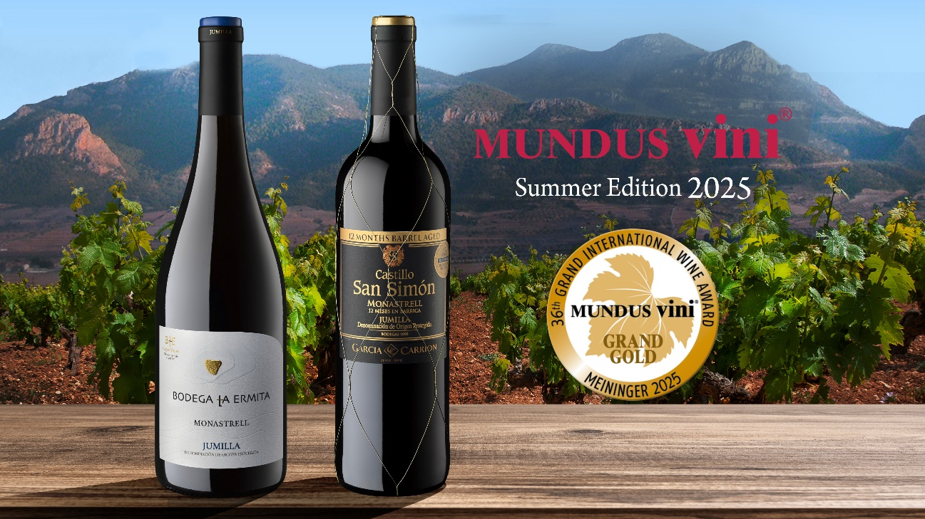
En un certamen donde compiten las bodegas más prestigiosas, los vinos de García-Carrión siguen destacando, situándose entre los mejores del mundo.
Este logro refuerza la posición del grupo como referente global del vino español.
“Estos premios son un orgullo para nuestra familia y para todo nuestro equipo. Jumilla es nuestra cuna y la Monastrell, nuestra esencia. Ver que desde esta tierra seguimos conquistando el mundo es el mejor reconocimiento posible”,
afirma D. José García Carrión, presidente del grupo.
Con un total de 73 medallas en esta edición: 2 Gran Oro, 42 Oro y 29 Plata, García-Carrión repite como una de las bodegas más premiadas de Europa, logrando el título de “Mejor Bodega Española” en las ediciones de primavera y verano de 2025 de Mundus Vini.
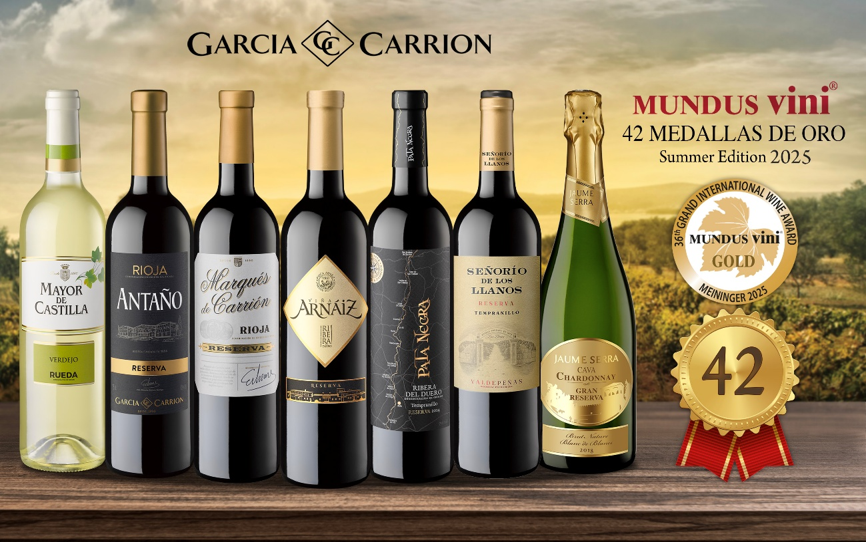

Fundada en 1890 en Jumilla, García-Carrión es hoy el mayor grupo bodeguero familiar de Europa, con presencia en más de 150 países y bodegas en las principales Denominaciones de Origen españolas. Su propósito sigue intacto desde hace más de 135 años: elaborar grandes vinos desde el origen, con orgullo, innovación y coherencia.

